***В.К. Зимичев, студ.; А.И. Кобрин, д.ф.-м.н., проф.(НИУ «МЭИ»)***

**НЕЙРОУПРАВЛЕНИЕ АДАПТИРУЕМОЙ ДИНАМИКОЙ ШАГАЮЩЕГО РОБОТА**

Стабильная (без падений) ходьба разрабатываемого двуногого прямоходящего робота реализуется с помощью основанной на рефлексах небольшой нейронной сети, которая связана с сигналами локальных датчиков. Управление использует три сигнала: о предельном угле наклона (от акселерометра), об угловой скорости (от микромеханического гироскопа) и о контакте с подстилающей поверхностью. Работа нейронного контроллера и механика модели робота тесно связаны и объединены в нейромеханическую систему. Эксперименты с ходьбой реального робота демонстрируют это обстоятельство. Схема конструкции нижних конечностей аппарата представлена на рисунке 1.

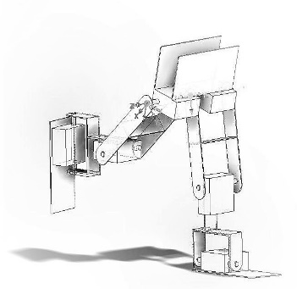 Управление аппаратом производится с платы *ArduinoUno*, на ней же обрабатываются данные с датчиков (акселерометра *ADXL345* и гироскопа *BMI160*), служащие обратной связью.

В работе cредствами языка *Python* реализован обучающийся адаптивный алгоритм. Используются методы обратного распространения ошибки и градиентного спуска, а также несколько видов регуляризации весов для целевой функции.

**Рис. 1. Схема конструкции ног шагающего аппарата.**

Знаменитый двуногий робот RunBot [1], движущийся по кругу большого радиуса в сагиттальной плоскости, достиг рекордной скорости устойчивой ходьбы уже после нескольких минут онлайн-обучения. В данной работе был собран и программируется аппарат, направление движения которого не ограничено. Разрабатывается архитектура управления нейронной сетью, позволяющая использовать обучающий алгоритм настройки параметров нейронов во время ходьбы в режиме реального времени.

Преимуществами создаваемой системы управления являются, адаптивность к переменным параметрам подстилающей поверхности и кросс-платформенность.

**Литература**

1. **P.Manoonpong, T.Geng, T.Kulvicius, B.Porr, F.Wörgötter.** (2007) Adaptive, fast walking in a biped robot under neuronal control and learning. PLoS Computational Biology 3(7):e134. doi:10.1371/journal.pcbi.0030134